ПРОГРАММНЫЙ КОМПЛЕКС «ХРАНИЛИЩЕ-КС»

Инструкция по установке клиентской части
для удаленного доступа

2013

Для установки клиентской части необходимо зайти на официальный сайт Министерства финансов УР - www.mfur.ru и перейти по ссылкам Информационные технологии → Программный комплекс «Хранилище-КС» → Установка клиентской части.
В открывшемся окне браузера необходимо нажать на кнопку «Установить» (Рисунок 1).

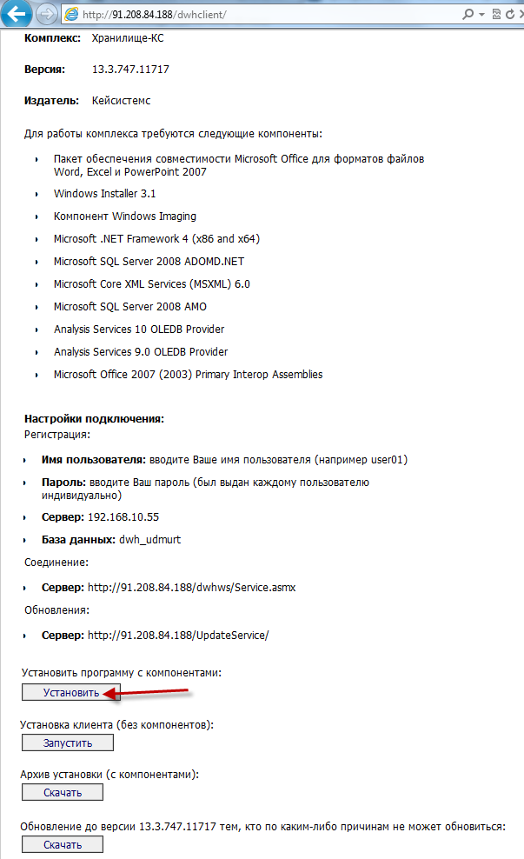
Рисунок 1. Окно установки

При установке клиентской части и всех входящих в установку компонентов потребуется около 300 Mb свободного дискового пространства. Программные файлы устанавливаются на локальный диск.
После запуска осуществляется проверка на наличие в системе дополнительных компонентов, необходимых для функционирования программы, и соответственно происходит их установка в случае отсутствия. Затем запускается мастер установки клиентской части программного комплекса (Рисунок 2). Для начала установки нажмите кнопку [Далее].
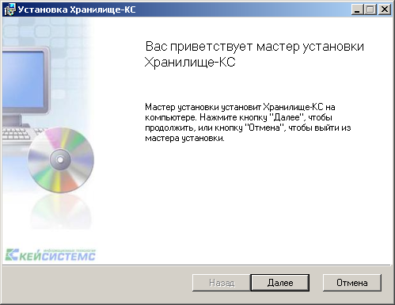
2. Мастер установки
В следующем окне (Рисунок 3) выводится важная информация о правилах использовании программного комплекса. Если Вы не нарушаете данное соглашение, установите флажок Я принимаю условия лицензионного соглашения и продолжите работу мастера нажатием кнопки [Далее].
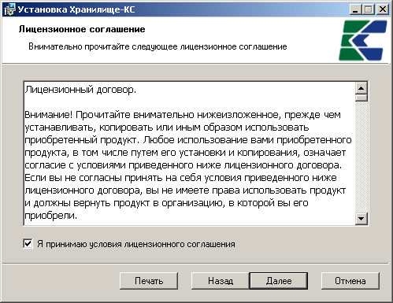 | 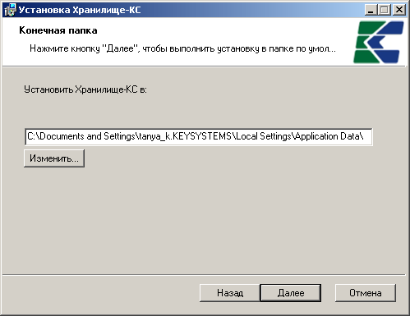
Рисунок 3. Лицензионное соглашение | 4. Выбор папки для установки
В следующем окне (Рисунок 4) предлагается установить файлы клиентской части программы в каталог Application Data текущего пользователя. Для установки в другой каталог необходимо выбрать его с помощью кнопки [Изменить...]. Для продолжения инсталляции нажмите кнопку [Далее].
В следующем окне (Рисунок 5) предлагается создать ярлыки для запуска программы на рабочем столе и (или) в меню кнопки [Пуск]. После выбора нажмите кнопку [Далее].
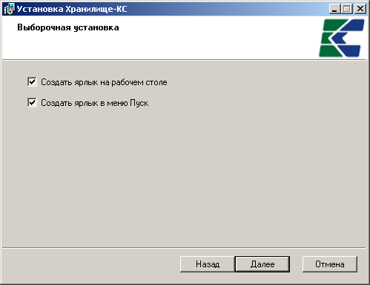 | 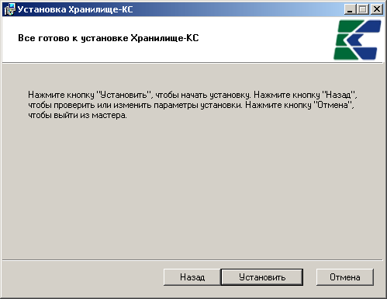
5. Выборочная установка | 6. Подтверждение установки
После выполнения всех описанных выше действий, программа инсталляции предложит начать копировать программные файлы в указанный выше каталог. Если Вы уверены, что правильно ввели все установки инсталляции, то продолжите процесс инсталляции по кнопке [Установить] (Рисунок 6), после чего программа приступит к установке. Информация о ходе установки отображается в текущем окне (Рисунок 7).
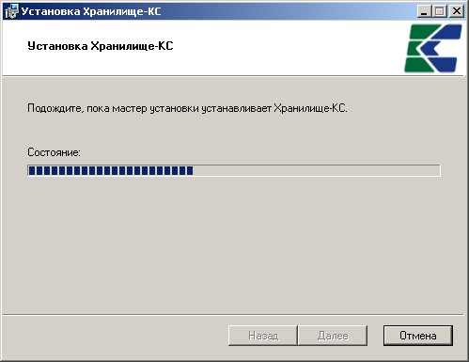 | 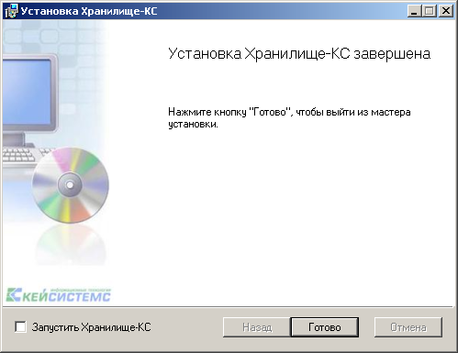
7. Процесс установки | 8. Завершение установки
Процесс установки занимает несколько минут, после его завершения на экран выводится сообщение об успешном завершении установки (Рисунок 8).
В результате установки в указанной папке назначения будет создан каталог Keysystems\DwhKS, содержащий файлы клиентской части программного комплекса, а на рабочем столе и (или) в меню кнопки [Пуск] (Программы (Programs) => Кейсистемс => Хранилище-КС) будут созданы ярлыки для запуска программного комплекса.
При первом запуске программного комплекса нужно проверить параметры подключения на вкладках Регистрация, Соединение и Обновление. Должны быть заполнены поля, согласно Рисунку 1.
Если по каким-то причинам не удалось установить программу, используя кнопку «Установить», то необходимо скачать «Архив установки (с компонентами)» и попытаться установить, следуя инструкции выше. Если программа не обновляется автоматически, то скачать «Обновления» до последней версии программы и произвести обновление программы вручную.
Имя пользователя и пароль для входа в программу используются такие же, как в ПК «Бюджет-Web».

